**SISTEMA PARA GESTÃO DE VENDAS APLICADOS AO DESIGN GRÁFICO**

|  |
| --- |
| **Conteúdo do Documento** |
| 1. Descrição do Problema;    1. Problemática;    2. Justificativa;    3. Objetivo. 2. Metodologias;    1. Requisitos;    2. Implementação. 3. Requisitos    1. Requisitos Funcionais;    2. Requisitos Não-Funcionais. 4. Regras de Negócio. 5. Product Backlog. 6. **Protótipos de Telas.** 7. **Descrição de Casos de Uso.** 8. **Diagrama de Casos de Uso** 9. **Diagrama de Sequência** |

|  |  |
| --- | --- |
| **CONVENÇÕES, TERMOS E ABREVIAÇÕES** | |
| **TERMO** | **DEFINIÇÃO** |
| Cliente | Pessoa que usa algumas funcionalidades (há algumas restrições). |
| Administrador ou ADM | Pessoa que usa todas as funcionalidades do Sistema (sem restrições). |
| SGBD | Sistema de gerenciamento de Banco de Dados |
| PK | Primary Key |
| FK | Foreign Key |
| NN | Not Null |
| ID | Identificador |

# **DESCRIÇÃO DO PROJETO**

O Sistema deve suprir duas necessidades da empresa de Design Gráfico Bello Comunicação Visual**™**. A empresa consta problemas para gerenciar suas finanças e precisa de um método mais ágil para o seu Sistema de Orçamentos do serviço de aquisição de logo.

Na área de Orçamentos de Logo o Sistema deve definir um perfil para a marca que o usuário deseja. Os perfis disponíveis são:

* Perfil *Lite*: Dedicado a projetos de logos menos detalhados, têm direito a uma logo somente tipográfica com cores monocromáticas. O preço deve variar de R$ 49,90 á R$ 69,90.
* Perfil *Medium*: Dedicado a projetos de logos medianas, têm direito a uma logo tipográfica com símbolo dedicado, cores mais harmônicas e aplicação de degradê e manual da marca. O preço deve variar de R$ 79,90 á R$ 99,90.
* Perfil *Premium*: Dedicado a projetos mais avançados, têm direito a logos mais trabalhosas, com símbolos complexos, variações de cores harmônicas, tipografias customizadas e manual da marca. O preço deve ser definido a partir de R$ 109,90.

A definição do perfil será definido através de 07 perguntas objetivas com variadas alternativas, onde, cada alternativa tem um peso que equivale a um determinado perfil (*Lite* peso 1, *Medium* peso 2 e *Premium* peso 3), ao fim do preenchimento do questionário o Sistema deve fazer a moda entre os valores dos pesos das alternativas que o Cliente selecionou (caso haja empate entre dois perfis o Sistema deve optar pelo perfil mais avançado). As perguntas e seus determinados pesos estão contidos em Anexo I. Após, o Cliente deve enviar seus dados para a avaliação do sua proposta de projeto.

O Sistema deve conter um login de Administrador e a área administrativa deve conter os campos de Gerência de Finanças e Gerência de Orçamentos. Na área de Gerência de Finanças o Sistema deve mostrar o resumo das finanças, um botão para adicionar finanças, telas de Entrada, Pendências, Saídas e Registro de Exclusões uma entrada e um botão para adicionar um Local de Armazenamento (banco, dinheiro físico, etc.) Na área de Gerência de Orçamentos o Sistema deve mostrar 3 áreas de visualização dos projetos, uma de Projetos Pendentes, Projetos em Execução e Projetos Finalizados (as exclusões não precisam ser registradas.

* 1. **PROBLEMÁTICA**

Para a área de orçamentos de logo o Cliente não aprecia a negociação diretamente com um atendente físico por vários fatores como: disponibilidade de horário ou comodidade e preferem se relacionar com um Sistema que trate de soluções mais rápidas e eficiente. Na área orçamentária não há padronização para registro das finanças o que pode ocasionar inconsistências nas informações orçamentárias da empresa.

* 1. **JUSTIFICATIVA**

O processo atual de orçamento de logo é demorado e torna a venda do produto muito ociosa. Outro problema é a falta de padronização nos preços dos projetos, independente da estrutura Para a área de finanças é necessário o registro dos dados de maneira mais eficaz e segura.

* 1. **OBJETIVO**

O objetivo do Sistema baseia-se na implementação de um software que tornará possível uma maximização de eficácia referentes a inúmeros pontos em relação a automatização no processo de compra e venda do serviço oferecido pela empresa, assim proporcionará mais interatividade do Cliente com os produtos e agilidade na aquisição dos orçamentos, bem como uma maior eficiência relacionada ao gerenciamento de finanças da empresa de forma geral.

# **METODOLOGIA**

* 1. **REQUISITOS**
* MÉTODO DE CONVERSAÇÃO: Entrevista e *Brainstorming*;
* MÉTODO SINTÉTICO: Prototipação;

O levantamento de requisitos do presente projeto será efetuado utilizando-se dos método de conversação *Brainstorming* com o intuito de possibilitar a realização de reuniões entre os componentes da equipe e explorar as ideias que venham a ser sugeridas por estes, e do método de conversação do tipo entrevista, o mesmo objetivando basicamente conhecer mais detalhadamente os dados referentes ao entrevistado e aquilo que o mesmo deseja.

Outro método a ser utilizado durante a execução do projeto e na obtenção das informações será o método sintético conhecido por prototipação de maneira a obter um *feedback* quanto ao processo de requisitos, isto é, permitir que um protótipo seja usado, com a possibilidade de ser descartado se necessário.

* 1. **IMPLEMENTAÇÃO**
* LINGUAGEM DE PROGRAMAÇÃO: PHP 7, JavaScript
* LINGUAGEM DE MARCAÇÃO: HTML 5, CSS 3
* FRAMEWORK: Laravel, Bootstrap
* SGBD: MySQL

O javaScript trata-se de uma linguagem de programação que torna a web mais dinâmica, é independente de plataforma, além de ser uma linguagem interpretada, a mesma ainda apresenta alta performance uma vez que é empregada ao desenvolvimento web, daí a importância de utilizá-la neste projeto. O PHP versão 7 por sua vez, que é uma linguagem de script open source de uso geral, muito utilizada, e especialmente adequada para o desenvolvimento web e que pode ser embutida dentro do HTML e com uma grande integração com base de dados(MySql, Oracle, DB2, Sybase). Com ele, é possível criar aplicações para efetuarem alguma tarefa que o usuário determinar. Essas aplicações são compiladas dentro de um servidor, chamado de server-side, ou, script do lado do servidor. E fazendo com que esses scripts funcionem, precisando apenas dos seguintes itens: um navegador, o interpretador do PHP e um servidor web.

As linguagens de marcação utilizadas para a implementação do Sistema forma o HTML5 e o CSS. Onde o HTML5 é uma linguagem de marcação para a *World Wide Web* e é uma tecnologia chave da Internet. É a quinta versão da linguagem HTML. Esta versão traz consigo importantes mudanças quanto ao papel do HTML no mundo da web, através de novas funcionalidades como semântica e acessibilidade. Sua essência tem sido melhorar a linguagem com o suporte para as mais recentes multimídias. Possibilitando o uso de novos recursos antes possíveis apenas com a aplicação de outras tecnologias, e assim facilitando o desenvolvimento web, como a interatividade com as linguagens CSS e Javascript para um resultado ainda melhor para os criadores de páginas web. Já o CSS3 é a versão mais atualizada do CSS incorporando novos elementos para construção de animações, sendo basicamente uma "folha de estilo" composta por “camadas” e utilizada para definir a apresentação (aparência) em páginas da internet que adotam para o seu desenvolvimento linguagens de marcação (como XML, HTML e XHTML) onde são definidos os estilos para o projeto web. Tendo como uma vantagem, efetuar a separação entre o formato e o conteúdo de um documento. Com efeitos de transição, imagem,imagem de fundo/Background e outros, que dão um estilo novo e elegante a seus projetos web.Ou em todos os aspectos de design do layout da página.

O Laravel é um Framework PHP utilizado para o desenvolvimento web, que [utiliza a arquitetura MVC](https://www.devmedia.com.br/a-arquitetura-mvc-no-desenvolvimento-em-php/23121) e tem como principal característica ajudar a desenvolver aplicações seguras e performáticas de forma rápida, com código limpo e simples, já que ele incentiva o uso de boas práticas de programação e utiliza o padrão PSR-2 como guia para estilo de escrita do código. Ele também conta com o Eloquent, seu ORM(Object Relational Mapping) padrão que simplifica as interações e manipulações da aplicação com o banco de dados ao representar as tabelas como classes Model e permitir que o desenvolvedor possa programar a aplicação sem precisar escrever código SQL puro diretamente no código, efetuando as interações com o banco de dados através dessas classes. O [Bootstrap](http://getbootstrap.com/) é o framework mais utilizado para criar layouts e telas de Sistemas web, *dashboards*, sites responsivos e sites comuns, também. Ele facilita muito o trabalho de front-end para sites e aplicações web usando HTML, CSS e JavaScript, baseado em modelos de design para a tipografia, melhorando a experiência do usuário em um site amigável e responsivo. Para a implementação desse Sistema, optou-se pela utilização da versão mais atualizada do Bootstrap (versão 4).

O SGBD (Sistema de Gerenciamento de Banco de Dados) em que optou-se foi o MySQL, que é de código aberto. Conhecido por ser de fácil utilização, e usado por empresas que trabalham com grandes volumes de dados, tais como, NASA, Bradesco, HP, Sony entre outras grandes empresas de renome. Possui uma interface extremamente simples e é compatível com grande parte dos Sistemas operacionais. Além de ser compatível com a maioria dos Sistemas operacionais existentes no mercado, atualmente. Pelo fato de ser desenvolvido em C e C++, isso faz com que seja extremamente fácil sua acessibilidade entre os diversos Sistemas operacionais. Podemos dizer que essas são algumas das grandes características que fazem o MySQL ser tão utilizado atualmente e estar em constante crescimento.

# 

# **REQUISITOS**

# **Requisitos Funcionais**

|  |  |  |  |  |  |  |  |  |  |
| --- | --- | --- | --- | --- | --- | --- | --- | --- | --- |
|  | 16/09 |  | 30/09 |  | 14/10 |  | 29/10 |  | 12/11 |

|  |  |  |  |  |
| --- | --- | --- | --- | --- |
| **Requisitos Funcionais** | | | | |
| **ID** | **Nome** | **Descrição** | **Prioridade** | **Prazo para Entrega** |
| RF 001 | Requisitar definição de perfil | O Sistema deverá disponibilizar ao Cliente uma tela que permita acesso a informações para a definição do seu perfil. | MÉDIA | 16/09/2019 |
| RF 002 | Preencher Questionário | O Sistema disponibilizará um questionário contendo 07 perguntas, usadas para a determinação do tipo de perfil do Cliente. | ALTA | 16/09/2019 |
| RF 003 | Confirmar perfil da logo | Após a finalização do preenchimento do questionário o Sistema deverá informar em qual perfil se encaixa a logo do Cliente, que por sua vez terá a opção de “Confirmar Perfil”, bem como a opção de “Cancelar”. | BAIXA | 16/09/2019 |
| RF 004 | Cadastrar informações do Cliente/projeto | O Sistema deverá permitir ao Cliente cadastrar dados referentes ao Cliente, sendo eles:   * “Nome”, * “CPF”, * “E-mail”, * “Celular”, * “Cidade”, “Logradouro”, * “Número”, * “Bairro” * “Complemento”.   As especificações referentes a logo são:   * “Nome da Marca”, * “Slogan da Marca”, * “Descrição”, * “Enviar imagem de logo existente/modelo”. | ALTA | 30/09/2019 |
| RF 005 | Logar no Sistema | O Sistema deverá permitir que o Administrador contendo login e senha tenha acesso a área administrativa do Sistema. | ALTA | 30/07/2019 |
| RF 006 | Listar projetos por status | O Sistema deverá mostrar uma lista de projetos para cada um dos status:   * Projeto Pendente, * Projeto em Produção, * Projeto Finalizado. | ALTA | 30/07/2019 |
| RF 007 | Visualizar dados do Projeto | O Sistema deverá possibilitar a visualização dos dados de um projeto, a partir da sua listagem. | MÉDIA | 30/10/2019 |
| RF 008 | Inserir Dados Financeiros | O Sistema deverá disponibilizar campos para inserção e cadastro de novos dados financeiros. Os campos são:   * “Data”, * “Valor”, * “Descrição”, * “Categoria”. | ALTA | 14/10/2019 |
| RF 009 | Visualizar Resumo das Finanças | O Sistema deverá mostrar uma lista com o resumo geral da parte de finanças da empresa. | ALTA | 14/10/2019 |
| RF 010 | Inserir Locais de Armazenamentos | O Sistema deverá possibilitar a inserção e cadastro de “Locais de Armazenamento” das finanças. | ALTA | 14/10/2019 |
| RF 011 | Listar Dados de Entradas Financeiras | O Sistema deverá listar todas as entradas referentes a área financeira da empresa. | ALTA | 29/10/2019 |
| RF 012 | Excluir Dados de Entradas Financeiras | O Sistema deverá possibilitar a exclusão de dados de entradas financeiras já cadastrados no Sistema (os dados excluídos precisam ser registrados). | ALTA | 29/11/2019 |
| RF 013 | Listar Dados de Pendências Financeiras. | O Sistema deverá listar todas as pendências referentes a área financeira da empresa. | ALTA | 12/11/2019 |
| RF 014 | Editar Dados de Pendências Financeiras. | O Sistema deverá possibilitar a Edição de dados de pendências financeiras já cadastrados no Sistema. | ALTA | 12/11/2019 |
| RF 015 | Excluir Dados de Pendências Financeiras. | O Sistema deverá possibilitar a exclusão de dados de pendências financeiras já cadastrados no Sistema. | ALTA | 12/11/2019 |
| RF 016 | Listar Dados de Saídas Financeiras. | O Sistema deverá listar todas as Saídas referentes à área financeira da empresa. | ALTA | 12/11/2019 |
| RF 017 | Editar Dados de Saídas Financeiras. | O Sistema deverá possibilitar a Edição de dados de Saídas financeiras já cadastradas no Sistema. | ALTA | 12/11/2019 |
| RF 018 | Excluir Dados de Saídas Financeiras. | O Sistema deverá possibilitar a exclusão de dados de Saídas financeiras já cadastradas no Sistema. | ALTA | 12/11/2019 |

# **4.2** **REQUISITOS NÃO FUNCIONAIS**

|  |  |  |  |
| --- | --- | --- | --- |
| **Requisitos Não Funcionais** | | | |
| **ID** | **Nome** | **Descrição** | **Prioridade** |
| RNF 001 | Segurança | O Sistema deve controlar o acesso às funcionalidades. Funcionalidades para a operação de todas as funções administrativas devem ser restritas a Administradores por meio de uma validação utilizando login, senha (criptografada em sha512). | Alta |
| RNF 002 | Portabilidade | A consulta ao Sistema deve estar disponível a qualquer dispositivo que esteja conectado a internet. | Média |
| RNF 003 | Banco de dados | A persistência das informações deve ser implementada, em um primeiro momento, em um Sistema Gerenciador de Banco de Dados Relacionais (SGBDR) livre (MySql). | Alta |
| RNF 004 | Facilidade de Operação | O Sistema deve ser fácil de usar, devendo-se evitar a digitação desnecessária de informações, de modo a dar agilidade ao processo. | Alta |
| RNF 005 | Manutenibilidade | O Sistema deve ser fácil de manter, de modo a acomodar novas funcionalidades. | Alta |
| RNF 006 | Desenvolvimento | O Sistema deve ser feito com IDEs Free, para permitir que todos os envolvidos possam acompanhar o projeto. | Baixa |

# **REGRAS DE NEGÓCIO**

|  |  |  |
| --- | --- | --- |
| **ID** | **Nome** | **Descrição** |
| RN 001 | Preencher Questionário | É obrigatório o preenchimento de todos os campos do RF 002 (os campos devem ser objetivos). |
| RN 002 | Cadastrar informações do Cliente/projeto | O preenchimento dos campos “Complemento”, “Slogan da Marca” e “Enviar imagem de logo existente/modelo”; do RF 004, não são obrigatórios. |
| RN 003 | Listar projetos por status | Os projetos listados no RF 006, status de “Projeto Pendente” podem ser excluídos. |
| RN 004 | Excluir Dados de Entradas Financeiras | Os dados excluídos do RF 012 devem ficar registrados em uma área de “Relatório de Exclusão” e não podem ser excluídos de lá. |
| RN 005 | Excluir Dados de Pendências Financeiras. | Os dados excluídos do RF 015 devem ficar registrados em uma área de “Relatório de Exclusão” e não podem ser excluídos de lá. |
| RN 006 | Excluir Dados de Saídas Financeiras. | Os dados excluídos do RF 018 devem ficar registrados em uma área de “Relatório de Exclusão” e não podem ser excluídos de lá. |

# 

# **PRODUCT BACKLOG (ESTÓRIAS PARA SCRUM)**

|  |  |  |  |  |  |
| --- | --- | --- | --- | --- | --- |
| **ID** | **EU COMO** | **GOSTARIA DE** | **PARA** | **ESTIMATIVA** | **IMPORTÂNCIA** |
| 001 | ADM | Obter informações sobre o Cliente. | Obter controle sobre as informações que irão ser determinantes em relação a definição do perfil do Cliente. | 1 | 5 |
| 002 | ADM | Realizar a aplicação de um questionário. | Determinar o tipo de perfil do Cliente. | 1 | 3 |
| 003 | ADM | Informar ao Cliente em qual perfil sua logo se enquadra. | Permitir que o Cliente possa confirmar seu perfil ou cancelar o mesmo se assim for o desejado. | 1 | 4 |
| 004 | ADM | Cadastrar dados relacionados ao Cliente tais como endereço do Cliente, detalhes envolvendo o estilo da logo e demais especificações. | Obter controle das informações sobre o Cliente e garantir que o mesmo esteja a par das alterações efetuadas durante o desenvolvimento da logo. | 1 | 5 |
| 005 | ADM | Acessar a área administrativa do Sistema, informando um login e senha. | Realizar tanto o gerenciamento financeiro quanto a gestão de vendas referentes às logos que são requisitadas pelo Cliente. | 1 | 5 |
| 006 | ADM | Exibir uma lista de projetos de acordo com seu status, de modo a classificá-los em projeto pendente, projeto em produção ou projeto finalizado. | Permitir que o Cliente visualize os status do projeto e tenha um *feedback* do Sistema quanto o andamento do projeto em questão. | 5 | 4 |
| 007 | ADM | Mostrar dados, por meio de lista, referentes a um projeto. | Obter os detalhes pertencentes aquele projeto em específico. | 1 | 3 |
| 008 | ADM | Mostrar dados, por meio de lista, referentes ao resumo das finanças. | Visualizar resumo das Entradas, Pendências, Saídas e Locais de Armazenamento. | 1 | 3 |
| 009 | ADM | Inserir dados Financeiros na Área de Entrada, Pendências e/ou Saída. | Armazenar os dados financeiros. | 1 | 4 |
| 010 | ADM | Inserir dados referentes aos Locais de Armazenamento dos valores monetários. | Identificar quanto há em cada local e se o valor líquido está igual ao valor líquido dos projetos finalizados. | 1 | 3 |
| 011 | ADM | Mostrar dados, por meio de lista, referentes às Entradas Financeiras | Visualizar dados detalhados sobre as Entradas Financeiras | 1 | 3 |
| 012 | ADM | Excluir Dados referentes às Entradas Financeiras | Excluir dados sobre as Entradas Financeiras | 1 | 4 |
| 013 | ADM | Mostrar dados, por meio de lista, referentes às Pendências Financeiras | Visualizar dados detalhados sobre as Pendências Financeiras | 5 | 2 |
| 014 | ADM | Editar Dados referentes às Pendências Financeiras. | Editar dados sobre as Pendências Financeiras | 5 | 4 |
| 015 | ADM | Excluir Dados referentes às Pendências Financeiras | Excluir dados sobre as Pendências Financeiras | 5 | 5 |
| 016 | ADM | Mostrar dados, por meio de lista, referentes às Saídas Financeiras | Visualizar dados detalhados sobre as Saídas Financeiras | 5 | 3 |
| 017 | ADM | Editar Dados referentes às Saídas Financeiras. | Editar dados sobre as Saídas Financeiras | 5 | 5 |
| 018 | ADM | Excluir Dados referentes às Saídas Financeiras | Excluir dados sobre as Saídas Financeiras | 5 | 5 |

# **PROTÓTIPOS**

Os protótipos constam no Anexo II.

# **ESPECIFICAÇÃO DOS REQUISITOS (CASOS DE USO)**

|  |  |
| --- | --- |
| **Código** | UC001 |
| **Descrição** | Home de orçamentos |
| **Atores** | Cliente |
| **Pré-Condição** | O Cliente deverá estar com acesso a internet, browser aberto e no site da empresa de design. |
| **Pós-Condição** | Teste de perfil iniciado. |
| **Fluxo Principal** | 1. O Sistema mostra a “Página Inicial do site. 2. O Cliente clica no botão “Começar agora! ”. |
| **Fluxo Alternativo** | --- |

|  |  |
| --- | --- |
| **Código** | UC002 |
| **Descrição** | Definir tipo de perfil do cliente |
| **Atores** | Cliente |
| **Pré-Condição** | Ter executado o [UC001] |
| **Pós-Condição** | Perfil do Cliente definido |
| **Fluxo Principal** | 1. O Sistema mostrará uma tela contendo um questionário com 7 perguntas. 2. O Cliente escolhe a opção da questão 1 e clica no botão “Próximo”. 3. O sistema mostrará a próxima pergunta, bem como suas respectivas opções de resposta. 4. O Cliente responde todas as 7 questões. 5. O Sistema mostra, ao final do preenchimento das respostas, um botão “Finalizar”. 6. O Cliente clica no botão “Finalizar”. 7. O Sistema mostrará uma tela informando em qual plano o perfil do Cliente se encaixa. |
| **Fluxo Alternativo** | 4a. O Cliente não responde todas as perguntas.  4b. O Cliente clica na opção “Finalizar”.   1. O Sistema alerta ao cliente sobre a pergunta que ainda não foi respondida, informando também caso seja mais de uma. 2. O Cliente responde a(s) pergunta(s) indicada(s) pelo sistema. 3. O Cliente clica na opção “Finalizar”.   6a. O Cliente Clica no botão “Cancelar”.   1. O Sistema retorna para a “Página Inicial”, [UC001] ; |

|  |  |
| --- | --- |
| **Código** | UC003 |
| **Descrição** | Confirmação de orçamento da logo. |
| **Atores** | Cliente. |
| **Pré-Condição** | Ter executado o [UC001] [UC002]. |
| **Pós-Condição** | Dados referentes ao Projeto cadastrados e enviados ao administrador. |
| **Fluxo Principal** | 1. O Sistema mostrará um botão “Confirmar”. 2. O Cliente clica na opção “Confirmar” para executar a confirmação de orçamento. 3. O Sistema mostrará um formulário dividido em duas áreas, Dados sobre o Cliente, que terá os seguintes campos: “Nome Completo”, “CPF”, ”Email”, ”Celular”, “Cidade” e Endereço, formado pelos campos “Logradouro”, “Número” e “Bairro”. A segunda área contém dados referentes ao projeto, sendo formada pelos seguintes campos: “Nome da marca”,”Slogan da marca” e “Descreva sua marca”. 4. O Cliente preenche o questionário. 5. O Cliente clica no botão “Confirmar” para efetuar o envio dos dados. 6. O Sistema mostrará a seguinte mensagem: “Os dados foram enviados com sucesso”. |
| **Fluxo Alternativo** | 2a. O Cliente clica no botão “Refazer Teste”.   1. O Sistema retorna para o questionário [UC 004] com todas as alternativas em branco.   4a. O Cliente não preenche um campo obrigatório;  4b. O Cliente clica no botão “Confirmar”.   1. O Sistema alerta para que o cliente preencha todos os campos obrigatórios. 2. O Cliente preenche todos os campos obrigatórios. 3. O Cliente clica em “Confirmar”. 4. O Sistema mostrará a mensagem: “Os dados foram enviados com sucesso”.   5a. O Cliente clica no botão “Cancelar”;   1. O Sistema retorna para a “Página inicial”. |

|  |  |
| --- | --- |
| **Código** | UC004 |
| **Descrição** | Login do Administrador |
| **Atores** | Administrador |
| **Pré-Condição** | O Administrador deverá estar com acesso a internet, browser aberto e no site da empresa de design. |
| **Pós-Condição** | Administrador logado no Sistema. |
| **Fluxo Principal** | 1. O Sistema exibirá uma tela de acesso, com os campos “Email” e “Senha”. 2. O Administrador informa seu Email e Senha. 3. O Administrador clica no botão “Entrar”. 4. O Sistema permitirá o acesso a home page da parte orçamentária do sistema. |
| **Fluxo Alternativo** | 2a. O Administrador não informa o “Email” ou “Senha”.   1. O Sistema informa que os campos são obrigatórios.   3a. O Administrador clica em “Recuperar Senha”.   1. O Sistema mostra a tela de recuperação de senha. |

|  |  |
| --- | --- |
| **Código** | UC005 |
| **Descrição** | Listar projetos pendentes pelo status “Projetos Pendentes” |
| **Atores** | Administrador |
| **Pré-Condição** | Ter executado o [UC004] |
| **Pós-Condição** | Lista de projetos exibida de acordo com seus respectivos status. |
| **Fluxo Principal** | 1. O Sistema mostrará um menu com as seguintes opções: “Orçamentos”, “Finanças” e “Exclusões”. 2. O Administrador clica na opção “Orçamentos”. 3. O Sistema mostrará um Tab com 3 status referentes ao Projetos, sendo eles: “Projetos Pendentes”, “Projetos em Produção” e “Projetos Finalizados”. 4. O Administrador clica na opção “Projeto Pendente”. 5. O Sistema mostrará a lista de projetos pertencentes ao status escolhido, uma caixa para selecionar os Projetos, Nome, Plano e Visualizar Projeto. 6. O Administrador seleciona uma caixa referente a um Projeto.    1. O Administrador clica na opção “Visualizar Projeto”;    2. O Sistema abrirá um pop-up com todas os dados do projeto já cadastrados no Sistema. 7. O Administrador clica no botão “Executar Projeto”. 8. O Sistema envia o projeto para o próximo status (Projeto em Produção). |
| **Fluxo Alternativo** | 2a. O Administrador clica na opção “Finanças”;;   1. O Sistema mostra a referida tela [UC010].   2b. O Administrador clica na opção “Exclusões”;   1. O Sistema mostra a referida tela. [UC015]   2c. O Administrador clica em “Sair”;   1. O Sistema efetua o logout do usuário.   4a. O Administrador clica na opção “Projetos em Produção”;   1. O Sistema retorna as devidas funcionalidades [UC006]   4b. O Administrador clica na opção “Projetos Finalizados”;   1. O Sistema retorna as devidas funcionalidades [UC006]. |

|  |  |
| --- | --- |
| **Código** | UC006 |
| **Descrição** | Listar projetos pendentes pelo status “Projetos em Produção” |
| **Atores** | Administrador |
| **Pré-Condição** | Ter executado o [UC004] |
| **Pós-Condição** | Lista de projetos exibida de acordo com seus respectivos status. |
| **Fluxo Principal** | 1. O Administrador clica na opção “Projeto em Produção”;    1. O Sistema mostrará a lista de Projetos em Produção ao status escolhido.O detalhamento do Projeto será feito através do nome, plano e uma opção para visualização do Projeto. 2. O Administrador seleciona uma caixa referente a um Projeto.    1. O Administrador clica na opção “Visualizar Projeto”;    2. O Sistema abrirá um pop-up com todas os dados do projeto já cadastrados no Sistema. 3. O Administrador clica no botão “Finalizar Projeto”. 4. O Sistema envia o projeto para o próximo status (Projeto Finalizados). |
| **Fluxo Alternativo** | 1a. O Administrador clica na opção “Projetos Pendentes”.   1. O Sistema retornará com a respectiva tela [UC005].   1b. O Administrador clica na opção “Projetos Finalizados”.   1. O Sistema retornará com a respectiva tela [UC007]. |

|  |  |
| --- | --- |
| **Código** | UC007 |
| **Descrição** | Listar projetos pendentes pelo status “Projetos Finalizados” |
| **Atores** | Administrador |
| **Pré-Condição** | Ter executado o [UC004], [UC005] |
| **Pós-Condição** | Lista de projetos exibida de acordo com seus respectivos status. |
| **Fluxo Principal** | 1. O Administrador clica na opção “Projetos Finalizados”;    1. O Sistema mostrará a lista de projetos pertencentes ao status escolhido.O detalhamento do projeto será feito através do nome, plano e uma opção para visualização do projeto. 2. O Administrador seleciona uma caixa referente a um Projeto.    1. O Administrador clica na opção “Visualizar Projeto”;    2. O Sistema abrirá um pop-up com todas os dados do projeto já cadastrados no Sistema. 3. O Administrador clica no botão “Excluir Projeto”.    1. O Sistema mostrará um pop-up com um campo para justificativa da exclusão do projeto.    2. O administrador informa a justificativa da exclusão.    3. O Administrador clica no botão “Excluir”.    4. O Sistema exclui o projeto, envia o mesmo para o relatório de exclusões e retorna para a tela de listagem dos “Projetos Finalizados”. |
| **Fluxo Alternativo** | 1a. O Administrador clica na opção “Projetos Pendentes”.   1. O Sistema retornará com a respectiva tela [UC005].   1b. O Administrador clica na opção “Projetos em Produção”.   1. O Sistema retornará com a respectiva tela [UC006]. |

|  |  |
| --- | --- |
| **Código** | UC008 |
| **Descrição** | Visualizar Projeto |
| **Atores** | Administrador |
| **Pré-Condição** | Escolher a opção de “Orçamentos” e executar o [UC004], [UC005] ou [UC006]. |
| **Pós-Condição** | Visualizar os detalhes do Cliente cadastrados no [UC003] |
| **Fluxo Principal** | 1. O Administrador clica em “Visualizar Projeto”;    1. O Sistema abre um pop-up com as informações do referido projeto. 2. O Administrador clica em “Fechar”;    1. O Sistema fecha o pop-up. |
| **Fluxo Alternativo** | --- |

|  |  |
| --- | --- |
| **Código** | UC009 |
| **Descrição** | Excluir Projeto |
| **Atores** | Administrador |
| **Pré-Condição** | Ter executado o [UC005] escolher a opção de “Orçamentos” e em seguida clicar na opção “Projetos Finalizados”. |
| **Pós-Condição** | .Projeto excluído da lista e enviado para o relatório de exclusões. |
| **Fluxo Principal** | 1. O Sistema mostrará o botão ”Excluir Projeto”. 2. O Administrador clica no botão “Excluir Projeto”. 3. O Sistema mostrará um pop-up com um campo para justificativa da exclusão do projeto. 4. O administrador informa a justificativa da exclusão. 5. O Administrador clica no botão “Excluir”. 6. O Sistema exclui o projeto, envia um log de registro para o relatório de exclusões e retorna para a tela de listagem dos “Projetos Finalizados”. |
| **Fluxo Alternativo** | 5a. O Administrador clica no botão “Cancelar”;   1. O Sistema fecha o pop-up de exclusão. |

|  |  |
| --- | --- |
| **Código** | UC010 |
| **Descrição** | Adicionar Pendência |
| **Atores** | Administrador |
| **Pré-Condição** | Ter executado o [UC004] escolher a opção de “Finanças”. |
| **Pós-Condição** | Pendência incluída e enviada para a lista de Pendências. |
| **Fluxo Principal** | 1. O Administrador clica em “Finanças”. 2. O Sistema mostrará uma área para a inclusão de pendências, com os seguintes campos: ”Data”, ”Categoria”, ”Valor” e “Descrição”. 3. O Administrador preenche todos os campos. 4. O Administrador seleciona o radio box “Pendência”. 5. O Administrador clica no botão “Adicionar”. 6. O Sistema limpa os campos e envia os dados para a lista de pendências. |
| **Fluxo Alternativo** | 1a. O Administrador clica na opção “Orçamentos”;   1. O Sistema retorna a referida tela [UC005].   1b. O Administrador clica na opção “Exclusões”;   1. O Sistema mostra a referida tela. [UC015]   2c. O Administrador clica em “Sair”;   1. O Sistema efetua o logout do usuário.   3a. O Administrador não preenche todo os campos.   1. O Sistema alerta para que o Administrador preencha todos os campos.   4a. O Administrador seleciona o radio box “Saída”;   1. O Administrador clica no botão “Adicionar”. 2. O Sistema limpa os campos e envia os dados para a lista de saídas |

|  |  |
| --- | --- |
| **Código** | UC011 |
| **Descrição** | Adicionar Saída |
| **Atores** | Administrador |
| **Pré-Condição** | Ter executado o [UC004] e escolher a opção de “Finanças”. |
| **Pós-Condição** | Saída incluída e enviada para a lista de Saídas. |
| **Fluxo Principal** | 1. O Sistema mostrará uma área para a inclusão de saídas, com os seguintes campos:”Data”,”Categoria”,”Valor” e “Descrição”. 2. O Administrador preenche os campos. 3. O Administrador seleciona o radio box “Saída”. 4. O Administrador clica no botão “Adicionar”. 5. O Sistema limpa os campos e envia os dados para a Lista de saídas. |
| **Fluxo Alternativo** | 3a. O Administrador seleciona o radio box “Pendência”;   1. O Administrador clica no botão “Adicionar”. 2. O Sistema limpa os campos e envia os dados para a Lista de saídas. |

|  |  |
| --- | --- |
| **Código** | UC012 |
| **Descrição** | Visualizar Pendências |
| **Atores** | Administrador |
| **Pré-Condição** | Ter executado o [UC005] e escolher a opção de “Finanças”. |
| **Pós-Condição** | Sistema mostrando a lista detalhada das Pendências. |
| **Fluxo Principal** | 1. O sistema mostrará um tab com 3 opções, sendo elas: “Pendência”, “Entrada” e “Saída”. 2. O Administrador clica no tab de “Pendência”. 3. O Sistema mostrará a lista detalhada de Pendências, um botão “Editar e o botão “Pago”. |
| **Fluxo Alternativo** | 2a. O Administrador clica no tab de “Entradas”.   1. O Sistema retorna a devida tela [UC013]   2b. O Administrador clica no tab de “Saídas”.   1. O Sistema retorna a devida tela [UC014] |

|  |  |
| --- | --- |
| **Código** | UC013 |
| **Descrição** | Visualizar Entradas |
| **Atores** | Administrador |
| **Pré-Condição** | Ter executado o [UC004] e escolher a opção de “Finanças”. |
| **Pós-Condição** | Sistema mostrando a lista detalhada das Entradas. |
| **Fluxo Principal** | 1. O sistema mostrará um menu com 3 opções, sendo elas: “Pendência”, “Entrada” e “Saída”. 2. O Administrador clica no menu de “Entradas”. 3. O Sistema mostrará a lista detalhada de Entradas e um botão “Excluir”. |
| **Fluxo Alternativo** | 2a. O Administrador clica no tab de “Pendências”.   1. O Sistema retorna a devida tela [UC012]   2b. O Administrador clica no tab de “Saídas”.   1. O Sistema retorna a devida tela [UC014] |

|  |  |
| --- | --- |
| **Código** | UC014 |
| **Descrição** | Visualizar Saídas |
| **Atores** | Administrador |
| **Pré-Condição** | Ter executado o [UC004] e escolher a opção de “Finanças”. |
| **Pós-Condição** | Sistema mostrando a lista detalhada das Saídas. |
| **Fluxo Principal** | 1. O sistema mostrará um menu com 3 opções, sendo elas: “Pendência”, “Entrada” e “Saída”. 2. O Administrador clica no menu de “Saídas”. 3. O Sistema mostrará a lista detalhada de Saídas, um botão “Editar e o botão “Pago”. |
| **Fluxo Alternativo** | 2a. O Administrador clica no tab de “Pendências”.   1. O Sistema retorna a devida tela [UC012]   2b. O Administrador clica no tab de “Entradas”.   1. O Sistema retorna a devida tela [UC013] |

|  |  |
| --- | --- |
| **Código** | UC015 |
| **Descrição** | Visualizar Relatório de Exclusões |
| **Atores** | Administrador |
| **Pré-Condição** | Ter executado o [UC004] e [UC015]/[UC009] e escolher a opção de “Excluir”. |
| **Pós-Condição** | Mostrar o registro de exclusão de Finanças e Projetos. |
| **Fluxo Principal** | 1. O Administrador clica no menu “Exclusões”. 2. O Sistema mostra um relatório com a descrição e o motivo das exclusões de Finanças e Projetos. |
| **Fluxo Alternativo** | 1a. O Administrador clica na opção “Orçamentos”;   1. O Sistema retorna a referida tela [UC005].   1b. O Administrador clica na opção “Finanças”;   1. O Sistema mostra a referida tela. [UC010] |

# **DIAGRAMA DE CASOS DE USO.**

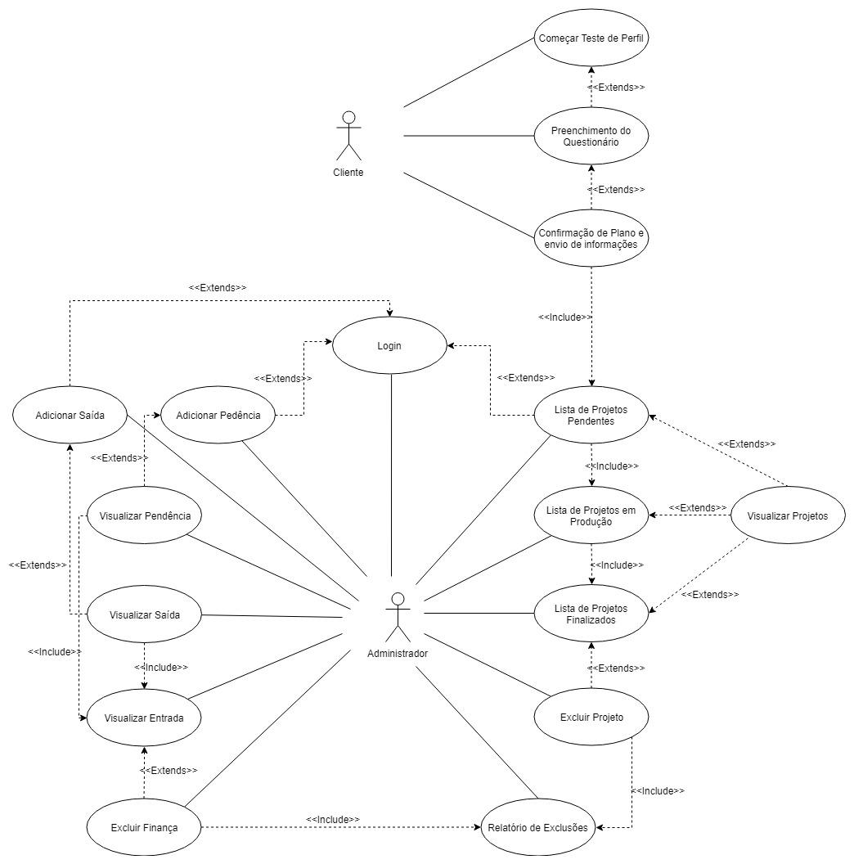

**Imagem 01 - Diagrama de Casos de Uso - Anexo III - Projeto - Diagrama de Casos de Uso**

# **DIAGRAMA DE SEQUÊNCIA**

|  |
| --- |
| **Imagem 02 - Diagrama de Sequência - [UC001] [UC002] [UC003]** |

|  |
| --- |
| **Imagem 03 - Diagrama de Sequência - [UC004]** |

|  |
| --- |
| **Imagem 04 - Diagrama de Sequência - [UC005]** |

.

|  |
| --- |
| **Imagem 05 - Diagrama de Sequência - [UC006] - [UC007]** |

|  |
| --- |
| **Imagem 06 - Diagrama de Sequência - Diagrama de Sequência - [UC009]** |

|  |
| --- |
| **Imagem 07 - Diagrama de Sequência - Diagrama de Sequência - [UC011]** |

|  |
| --- |
| **Imagem 08 - Diagrama de Sequência - Diagrama de Sequência - [UC012]** |

|  |
| --- |
| **Imagem 09 - Diagrama de Sequência - Diagrama de Sequência - [UC014]** |

|  |
| --- |
| **Imagem 10 - Diagrama de Sequência - Diagrama de Sequência - [UC017]** |

|  |
| --- |
| **Imagem 11 - Diagrama de Sequência - Diagrama de Sequência - [UC018]** |

# **Modelo Conceitual.**

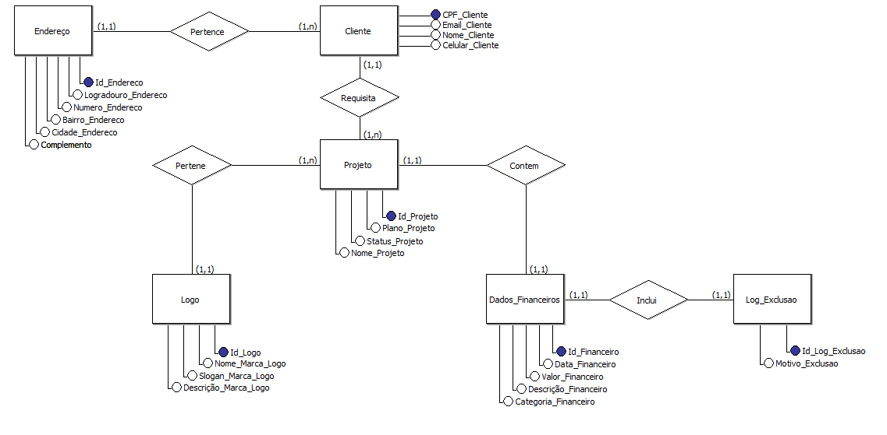

# **Imagem 12 - Diagrama de Entidade-Relacionamento.**

# **Modelo lógico.**

# 

# **Imagem 13 - Diagrama de Relacional.**

# **Dicionário de Dados**

|  |  |  |  |  |  |  |  |  |
| --- | --- | --- | --- | --- | --- | --- | --- | --- |
| **Entidade:** Endereco | | | | | | | | |
| **Nome** | **Descrição** | **Tipo** | **Tamanho** | **Nulo** | **Regra** | **Chave** | **Default** | **Unique** |
| Id_Endereco | Chave para identificação da entidade Endereco. | Int | --- | Não | --- | PK | --- | Sim |
| Logradouro_Endereco | Campo para o Cliente inserir dados referente a rua, avenida, travessa, etc,. | varchar | 50 | Não | --- | --- | --- | Não |
| Numero_Endereco | Campo para o Cliente inserir o número da casa relativo ao seu Endereço | varchar | 10 | Não | --- | --- | --- | Não |
| Bairro_Endereco | Campo para o Cliente inserir o bairro relativo ao seu Endereço | varchar | 50 | Não | --- | --- | --- | Não |
| Cidade_Endereco | Campo para o Cliente inserir a cidade relativa ao seu Endereço | varchar | 50 | Não | --- | --- | --- | Não |
| Complemento_Endereco | Campo para o Cliente inserir o complemento relativo ao seu Endereço | varchar | 500 | Sim | --- | --- | --- | Não |

# 

|  |  |  |  |  |  |  |  |  |
| --- | --- | --- | --- | --- | --- | --- | --- | --- |
| **Entidade:** Cliente | | | | | | | | |
| **Nome** | **Descrição** | **Tipo** | **Tamanho** | **Nulo** | **Regra** | **Chave** | **Default** | **Unique** |
| CPF_Cliente | Campo para o Cliente inserir o número do seu Cadastro de Pessoa Física | varchar | 14 | Não | --- | PK | --- | Sim |
| Email_Cliente | Campo para o Cliente inserir seu endereço de email. | varchar | 50 | Não | --- | --- | --- | Não |
| Nome_Cliente | Campo para o Cliente inserir o seu nome completo. | varchar | 50 | Não | --- | --- | --- | Não |
| Celular_Cliente | Campo para o Cliente inserir o número de seu celular (com DDD) | varchar | 50 | Não | --- | --- | --- | Não |
| Id_Endereco | Chave para identificação da entidade Endereco. | int | --- | Não | --- | FK | --- | Sim |

# 

|  |  |  |  |  |  |  |  |  |
| --- | --- | --- | --- | --- | --- | --- | --- | --- |
| **Entidade:** Projeto | | | | | | | | |
| **Nome** | **Descrição** | **Tipo** | **Tamanho** | **Nulo** | **Regra** | **Chave** | **Default** | **Unique** |
| Id_Projeto | Chave para identificação da entidade Projeto. | int | --- | Não | --- | PK | --- | Sim |
| Plano_Projeto | Campo preenchido pelo sistema na definição de cada Projeto. | varchar | 10 | Não | --- | --- | Premium | Não |
| Status_Projeto | Campo preenchido pelo sistema na definição de cada Status Projeto. | varchar | 10 | Não | --- | --- | Pendente | Não |
| Nome_Projeto | Campo preenchido pelo sistema com o nome do Projeto. | varchar | 50 | Não | --- | --- | --- | Não |
| CPF_Cliente | Campo para o Cliente inserir o número do seu Cadastro de Pessoa Física | int | --- | Não | --- | FK | --- | Sim |
| Id_Logo | Chave para identificação da entidade Logo. | int | --- | Não | --- | FK | --- | Sim |
| Id_Financeiro | Chave para identificação da entidade Dados_Financeiro. | int | --- | Não | --- | FK | --- | Sim |

# 

|  |  |  |  |  |  |  |  |  |
| --- | --- | --- | --- | --- | --- | --- | --- | --- |
| **Entidade:** Logo | | | | | | | | |
| **Nome** | **Descrição** | **Tipo** | **Tamanho** | **Nulo** | **Regra** | **Chave** | **Default** | **Unique** |
| Id_Logo | Chave para identificação da entidade Logo. | int | --- | Não | --- | PK | --- | Sim |
| Nome_Marca_Logo | Campo preenchido pelo Cliente com o nome do Projeto. | varchar | 50 | Não | --- | --- | --- | Não |
| Slogan_Marca_Logo | Campo preenchido pelo Cliente com o slogan do Projeto | varchar | 50 | Sim | --- | --- | --- | Não |
| Descrição_Marca_Logo | Campo preenchido pelo Cliente com a descrição do Projeto. | varchar | 500 | Não | --- | --- | --- | Não |

# 

|  |  |  |  |  |  |  |  |  |
| --- | --- | --- | --- | --- | --- | --- | --- | --- |
| **Entidade:** Dados_Financeiro | | | | | | | | |
| **Nome** | **Descrição** | **Tipo** | **Tamanho** | **Nulo** | **Regra** | **Chave** | **Default** | **Unique** |
| Id_Financeiro | Chave para identificação da entidade Dados_Financeiro. | int | --- | Não | --- | PK | --- | Sim |
| Data_Financeiro | Campo preenchido pelo Administrador com a data de inserção da finança. | varchar | 10 | Não | --- | --- | --- | Não |
| Valor_Financeiro | Campo preenchido pelo Administrador com a valor da finança. | varchar | 10 | Não | --- | --- | --- | Não |
| Descrição_Financeiro | Campo preenchido pelo Administrador com a descrição da Finança. | varchar | 500 | Não | --- | --- | --- | Não |
| Categoria_Financeiro | Campo preenchido pelo Administrador com a categoria da Finança. | varchar | 50 | Não | --- | --- | --- | Não |
| Id_Log_Exclusao | Chave para identificação da entidade Log_Exclusão. | int | --- | Não | --- | FK | --- | Sim |

# 

|  |  |  |  |  |  |  |  |  |
| --- | --- | --- | --- | --- | --- | --- | --- | --- |
| **Entidade:** Log_Exclusão | | | | | | | | |
| **Nome** | **Descrição** | **Tipo** | **Tamanho** | **Nulo** | **Regra** | **Chave** | **Default** | **Unique** |
| Id_Log_Exclusão | Chave para identificação da entidade Log_Exclusão. | int | --- | Não | --- | PK | --- | Sim |
| Motivo_Exclusão | Campo preenchido pelo Administrador com o motivo da exclusão. | varchar | 500 | Não | --- | --- | --- | Não |

# 

# **Modelo Físico (scripts SQL)**

**CREATE TABLE Cliente (**

CPF_Cliente VARCHAR(14) PRIMARY KEY NOT NULL,

Email_Cliente VARCHAR(50) NOTNULL,

Nome_Cliente VARCHAR(50) NOTNULL,

Celular_Cliente VARCHAR(50) NOTNULL,

Id_Endereco INTEGER NOTNULL

**)**

**CREATE TABLE Logo (**

Id_Logo INTERGER PRIMARY KEY NOTNULL,

Nome_Marca_Logo VARCHAR(50) NOTNULL,

Descrição_Marca_Logo VARCHAR(500) NOTNULL,

Slogan_Marca_Logo VARCHAR(50)

**)**

**CREATE TABLE Dados_Financeiros (**

Id_Financeiro INTEGER PRIMARY KEY NOTNULL,

Data_Financeiro VARCHAR(10) NOTNULL,

Valor_Financeiro VARCHAR(10) NOTNULL,

Descricao_Financeiro VARCHAR(500) NOTNULL,

Categoria_Financeiro VARCHAR(50) NOTNULL,

Id_Log_Exclusao INTEGER NOTNULL

**)**

**CREATE TABLE Endereço (**

Id_Endereco INTEGER PRIMARY KEY NOTNULL,

Logradouro_Endereco VARCHAR(50) NOTNULL,

Numero_Endereco VARCHAR(10) NOTNULL,

Bairro_Endereco VARCHAR(50) NOTNULL,

Cidade_Endereco VARCHAR(50),

Complemento_Endereco VARCHAR(500)

**)**

**CREATE TABLE Projeto (**

Id_Projeto INTEGER PRIMARY KEY NOT NULL,

Plano_Projeto VARCHAR(10) NOT NULL,

Status_Projeto VARCHAR(10) NOT NULL,

Nome_Projeto VARCHAR(50) NOT NULL,

CPF_Cliente VARCHAR(14) NOT NULL,

Id_Logo VARCHAR(10) NOT NULL,

Id_Financeiro INTEGER NOT NULL,

FOREIGN KEY(CPF_Cliente) REFERENCES Cliente (CPF_Cliente),

FOREIGN KEY(Id_Logo) REFERENCES Logo (Id_Logo),

FOREIGN KEY(Id_Financeiro) REFERENCES Dados_ Financeiros (Id_Financeiro)

)

**CREATE TABLE Log_Exclusao (**

Id_Log_Exclusao INTEGER PRIMARY KEY,

Motivo_Exclusao VARCHAR(10)

)

ALTER TABLE Cliente ADD FOREIGN KEY(Id_Endereco) REFERENCES Endereço (Id_Endereco)

ALTER TABLE Dados_ Financeiros ADD FOREIGN KEY(Id_Log_Exclusao) REFERENCES Log_Exclusao (Id_Log_Exclusao)

# 

# **Diagrama de Classes.**

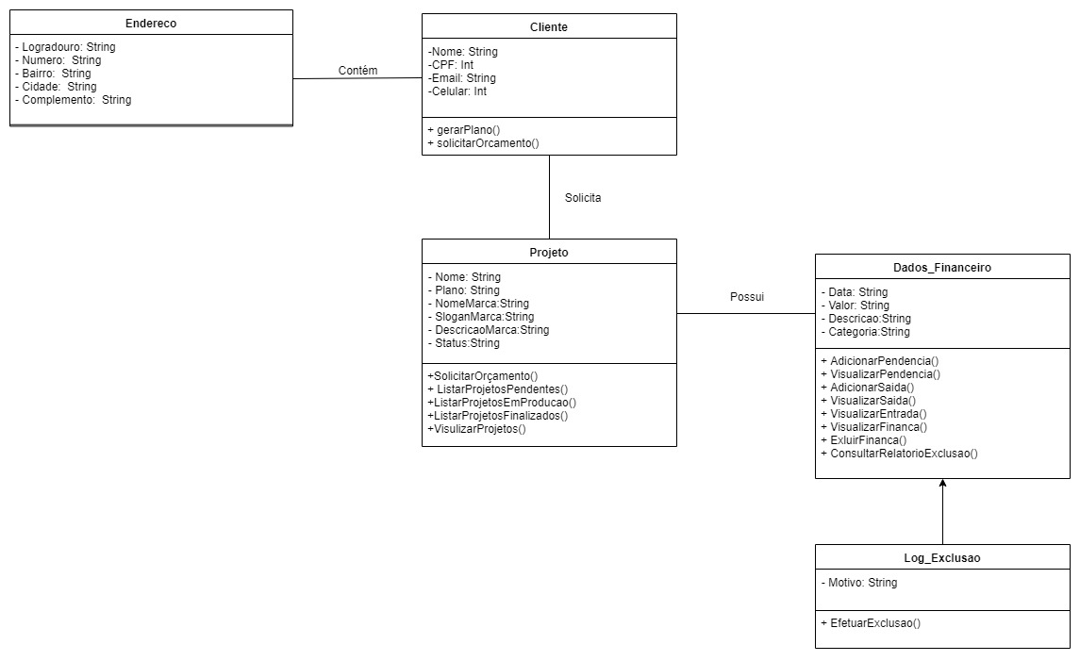

# **Imagem 14 - Diagrama UML.**